数 学

E单元 不等式
E1 不等式的概念与性质
10．H6、E1[2015·重庆卷] 设双曲线－＝1(a>0，b>0)的右焦点为F，右顶点为A，过F作AF的垂线与双曲线交于B，C两点，过B，C分别作AC，AB的垂线，两垂线交于点D.若D到直线BC的距离小于a＋，则该双曲线的渐近线斜率的取值范围是( )
A．(－1，0)∪(0，1)
B．(－∞，－1)∪(1，＋∞)
C．(－，0)∪(0，)
D．(－∞，－)∪(，＋∞)
10．A [解析] 由题意得A(a，0)，不妨取Bc，，Cc，－，由双曲线的对称性知D在x轴上，设D(x₀，0)，由BD⊥AC得·＝－1，解得c－x₀＝，由题可知c－x₀＝<a＋＝a＋c，所以<c²－a²＝b²⇒<1⇒0<<1.因为双曲线渐近线的斜率为±，所以渐近线斜率的取值范围是(－1，0)∪(0，1)．
22．D3、E1、E7[2015·重庆卷] 在数列{a_{n}}中，a₁＝3，a_{n＋1}a_{n}＋λa_{n＋1}＋μa＝0(n∈N＋)．
(1)若λ＝0，μ＝－2，求数列{a_{n}}的通项公式；
(2)若λ＝(k₀∈N＋，k₀≥2)，μ＝－1，证明：2＋<ak0＋1<2＋.
22．解：(1)由λ＝0，μ＝－2，有a_{n＋1}a_{n}＝2a(n∈N＋)．
若存在某个n₀∈N＋，使得an0＝0，则由上述递推公式易得an0－1＝0.重复上述过程可得a₁＝0，与a₁＝3矛盾，所以对任意n∈N＋，a_{n}≠0.
从而an＋1＝2a_{n}(n∈N＋)，即{a_{n}}是一个公比q＝2的等比数列．
故a_{n}＝a₁q^{n－1}＝3×2^{n－1}.
(2)证明：因为λ＝，μ＝－1，所以数列{a_{n}}的递推关系式即为
a_{n＋1}a_{n}＋a_{n＋1}－a＝0，变形为a_{n＋1}a_{n}＋＝a(n∈N＋)．
由上式及a₁＝3>0，归纳可得
3＝a₁>a₂>…>a_{n}>a_{n＋1}>…>0.
因为a_{n＋1}＝＝＝a_{n}－＋·，所以
ak0＋1＝a₁＋(a₂－a₁)＋…＋(ak0＋1－ak0)＝
a₁－k₀·＋·＋＋…＋>2＋·＋＋…＋k₀个＝2＋.
另一方面，由上已证的不等式知a₁>a₂>…>ak0>ak0＋1>2，得
ak0＋1＝a₁－k₀·＋·＋＋…＋<2＋·＋＋…＋k₀个＝2＋.
综上，2＋<ak0＋1<2＋.

E2 绝对值不等式的解法
4．A2、E2、E3[2015·天津卷] 设x∈R，则“|x－2|<1”是“x²＋x－2>0”的( )
A．充分而不必要条件
B．必要而不充分条件
C．充要条件
D．既不充分也不必要条件
4．A [解析] 由|x－2|<1，解得1<x<3；由x²＋x－2>0，解得x>1或x<－2.由1<x<3可以推出x>1或x<－2，反之，不成立，所以“|x－2|<1”是“x²＋x－2>0 ”的充分不必要条件．故选A.

E3 一元二次不等式的解法
7．E3[2015·江苏卷] 不等式2x2－x<4的解集为________．
7．{x|－1<x<2}(或(－1，2)) [解析] 因为2x2－x<4＝2²，所以x²－x<2，解得－1<x<2，故不等式的解集为(－1，2)．
4．A2、E2、E3[2015·天津卷] 设x∈R，则“|x－2|<1”是“x²＋x－2>0”的( )
A．充分而不必要条件
B．必要而不充分条件
C．充要条件
D．既不充分也不必要条件
4．A [解析] 由|x－2|<1，解得1<x<3；由x²＋x－2>0，解得x>1或x<－2.由1<x<3可以推出x>1或x<－2，反之，不成立，所以“|x－2|<1”是“x²＋x－2>0 ”的充分不必要条件．故选A.

E4 简单的一元高次不等式的解法
E5 简单的线性规划问题
6．E5[2015·广东卷] 若变量x，y满足约束条件则z＝3x＋2y的最小值为( )
A．4 B.
C．6 D.
6．B [解析] 画出约束条件表示的可行域如图所示，易知目标函数在点A处取得最小值，A点的坐标为，所以z_{min}＝3＋2×＝.
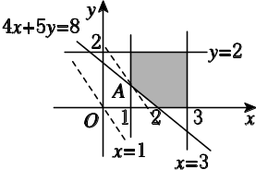
20．K6、K8、K5、E5[2015·湖北卷] 某厂用鲜牛奶在某台设备上生产A，B两种奶制品．生产1吨A产品需鲜牛奶2吨，使用设备1小时，获利1000元；生产1吨B产品需鲜牛奶1.5吨，使用设备1.5小时，获利1200元．要求每天B产品的产量不超过A产品产量的2倍，设备每天生产A，B两种产品时间之和不超过12小时．假定每天可获取的鲜牛奶数量W(单位：吨)是一个随机变量，其分布列为

W | 12 | 15 | 18
P | 0.3 | 0.5 | 0.2
该厂每天根据获取的鲜牛奶数量安排生产，使其获利最大，因此每天的最大获利Z(单位：元)是一个随机变量．
(1)求Z的分布列和均值；
(2)若每天可获取的鲜牛奶数量相互独立，求3天中至少有1天的最大获利超过10 000元的概率．
20．解：(1)设每天A，B两种产品的生产数量分别为x，y，相应的获利为z，则有
①
目标函数z＝1000x＋1200y.
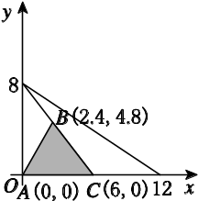图(1)
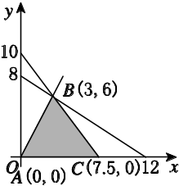图(2)

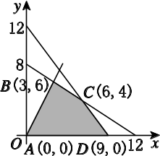图(3)

当W＝12时，①表示的平面区域如图(1)，三个顶点分别为A(0，0)，B(2.4，4.8)，C(6，0)．
将z＝1000x＋1200y变形为y＝－x＋，
当x＝2.4，y＝4.8时，直线l：y＝－x＋在y轴上的截距最大，
最大获利Z＝z_{max}＝2.4×1000＋4.8×1200＝8160.
当W＝15时，①表示的平面区域如图(2)，三个顶点分别为A(0，0)，B(3，6)，C(7.5，0)．
将z＝1000x＋1200y变形为y＝－x＋，
当x＝3，y＝6时，直线l：y＝－x＋在y轴上的截距最大，
最大获利Z＝z_{max}＝3×1000＋6×1200＝10 200.
当W＝18时，①表示的平面区域如图(3)，四个顶点分别为A(0，0)，B(3，6)，C(6，4)，D(9，0)．
将z＝1000x＋1200y变形为y＝－x＋，
当x＝6，y＝4时，直线l：y＝－x＋在y轴上的截距最大，
最大获利Z＝z_{max}＝6×1000＋4×1200＝10 800.
故最大获利Z的分布列为

Z | 8160 | 10 200 | 10 800
P | 0.3 | 0.5 | 0.2
因此，E(Z)＝8160×0.3＋10 200×0.5＋10 800×0.2＝9708.
(2)由(1)知，一天最大获利超过10 000元的概率P₁＝P(Z>10 000)＝0.5＋0.2＝0.7，
由二项分布，3天中至少有1天最大获利超过10 000元的概率为
P＝1－(1－P₁)³＝1－0.3³＝0.973.
14．E5[2015·全国卷Ⅱ] 若x，y满足约束条件则z＝x＋y的最大值为________．
14. [解析] 画出可行域如图中阴影部分所示，
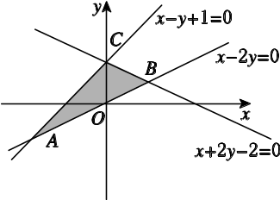
目标函数可化为y＝－x＋z，所以直线z＝x＋y过点B时，z取得最大值.
15．E5[2015·全国卷Ⅰ] 若x，y满足约束条件则的最大值为________．
15．3 [解析] 的几何意义为点(x，y)与坐标原点连线的斜率．
画出可行域，如图中阴影部分所示．
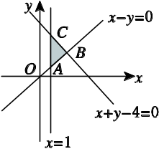
由得C(1，3)，
由题易知可行域上的C点与坐标原点连线的斜率最大，且最大值为3.
2．E5[2015·北京卷] 若x，y满足 则z＝x＋2y的最大值为( )
A．0 B．1 C. D．2
2．D [解析] 画出可行域，如图中阴影部分所示．目标函数z＝x＋2y可变为y＝－x＋z，当函数y＝－x＋z过点C(0，1)时，z取得最大值2.
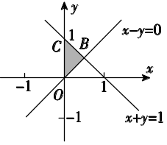
5．E5[2015·福建卷] 若变量x，y满足约束条件则z＝2x－y的最小值等于( )
A．－ B．－2
C．－ D．2
5．A [解析] 可行域如图所示，当直线y＝2x－z过点A时，z取得最小值，且z_{min}＝－.
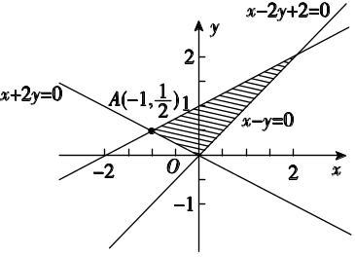
4．E5[2015·湖南卷] 若变量x，y满足约束条件则z＝3x－y的最小值为( )
A．－7 B．－1
C．1 D．2
4．A [解析] 画出可行域，平移直线y＝3x－z，在直线x＋y＝－1与y＝1的交点A(－2，1)处z取最小值，故z_{min}＝3×(－2)－1＝－7.
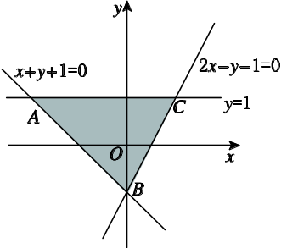
6．E5[2015·山东卷] 已知x，y满足约束条件若z＝ax＋y的最大值为4，则a＝( )
A．3 B．2 C．－2 D．－3

6．B [解析] 可行域如图所示，
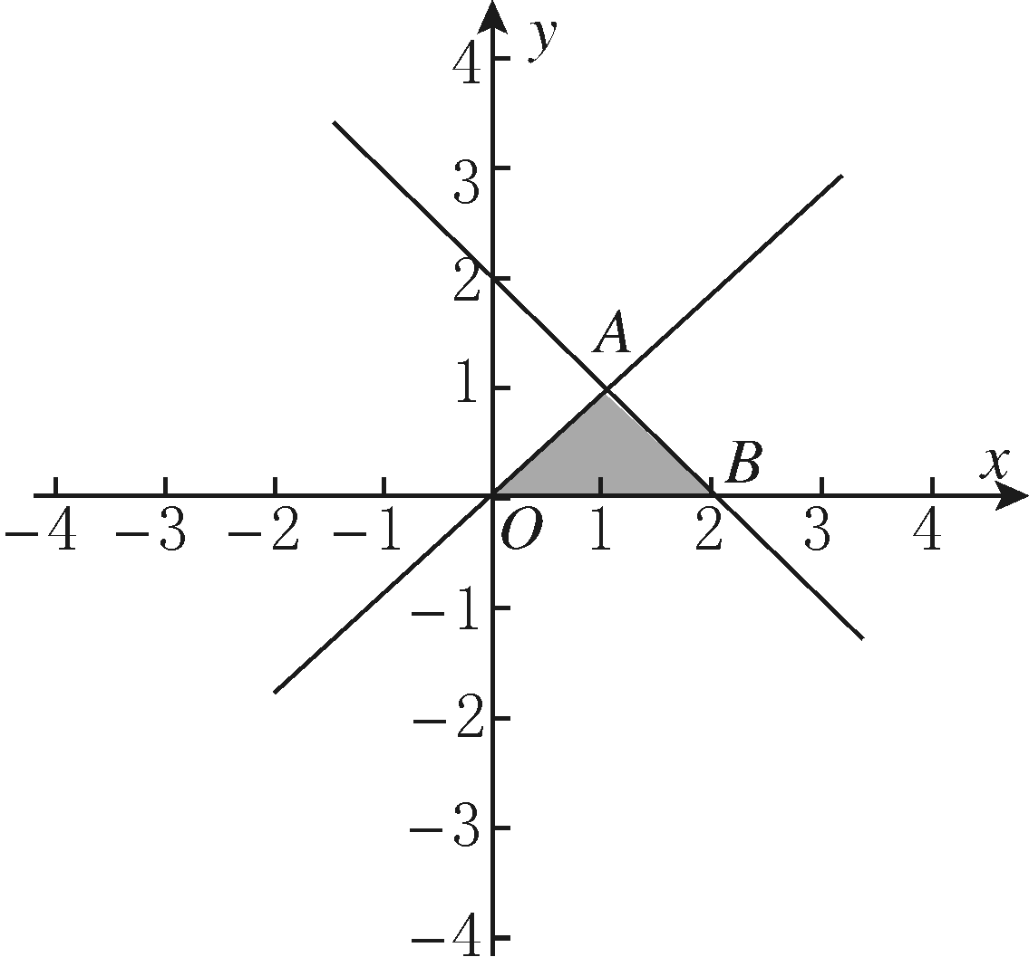
当a>0时，直线y＝－ax＋z的斜率为负，目标函数在点A(1，1)或B(2，0)处取得最大值．当在A处取得最大值时，不等式组无解；当在B处取得最大值时，解得a＝2.
当a<0时，目标函数只能在点A(1，1)处取得最大值4，此时a＝3(舍去)．
故a的值为2.
10．E5[2015·陕西卷] 某企业生产甲、乙两种产品均需用A，B两种原料．已知生产1吨每种产品所需原料及每天原料的可用限额如表所示．如果生产1吨甲、乙产品可获利润分别为3万元、4万元，则该企业每天可获得最大利润为( )

 | 甲 | 乙 | 原料限额
A(吨) | 3 | 2 | 12
B(吨) | 1 | 2 | 8
A.12万元 B．16万元
C．17万元 D．18万元
10．D [解析] 设该企业每天生产甲种产品x吨、乙种产品y吨，则x，y需满足约束条件 利润z＝3x＋4y.约束条件表示的平面区域是以(0，0)，(4，0)，(2，3)，(0，4)为顶点的四边形及其内部，把各点坐标代入目标函数检验可知，目标函数在点(2，3)处取得最大值3×2＋4×3＝18，即该企业每天的最大利润为18万元．

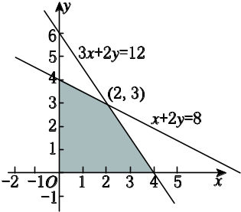
2．E5[2015·天津卷] 设变量x，y满足约束条件则目标函数z＝x＋6y的最大值为( )
A．3 B．4
C．18 D．40
2．C [解析] 画出约束条件表示的可行域如图所示，目标函数可变形为y＝－x＋z.当直线y＝－x＋z经过点A(0，3)时，z取得最大值，z_{max}＝0＋6×3＝18.
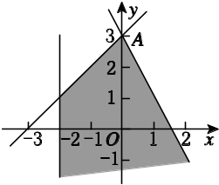
14．E5[2015·浙江卷] 若实数x，y满足x²＋y²≤1，则|2x＋y－2|＋|6－x－3y|的最小值是________．
14．3 [解析] 当x，y满足x²＋y²≤1时，6－x－3y>0.由 ⇒5x²－8x＋3＝0⇒x＝或x＝1，直线2x＋y－2＝0把单位圆分成如图所示的两部分．
①当(x，y)在阴影部分内时，2x＋y－2≥0，则原式＝2x＋y－2＋6－x－3y＝x－2y＋4，由线性规划可知，经过A时，原式取得最小值3.
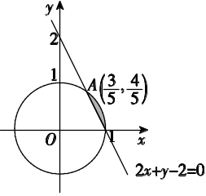
②当(x，y)在另一部分内时，2x＋y－2≤0，则原式＝－2x－y＋2＋6－x－3y＝－3x－4y＋8，由线性规划可知，经过A时，原式取得最小值3.
综上，原式的最小值为3.

E6 基本不等式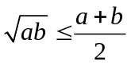
9．B7、E6[2015·陕西卷] 设f(x)＝ln x，0<a<b，若p＝f()，q＝f，r＝(f(a)＋f(b))，则下列关系式中正确的是( )
A．q＝r<p B．p＝r<q
C．q＝r>p D．p＝r>q
9．B [解析] r＝(f(a)＋f(b))＝ln(ab)＝ln＝p.因为b>a>0，所以>，又函数f(x)在(0，＋∞)上单调递增，所以q>p＝r，故选B.
14．J3，E6[2014·山东卷] 若的展开式中x³项的系数为20，则a²＋b²的最小
9．B12，E6[2015·四川卷] 如果函数f(x)＝(m－2)x²＋(n－8)x＋1(m≥0，n≥0)在区间上单调递减，那么mn的最大值为( )
A．16 B．18 C．25 D.
9．B [解析] (1)当m＝2时，f(x)＝(n－8)x＋1，
则0≤n<8，所以0≤mn<16.
(2)m＞2时，抛物线的对称轴为x＝－.
根据题意得－≥2，即2m＋n≤12，
所以≤≤6，
所以mn≤18(当且仅当m＝3，n＝6时取等号)．
(3)当m＜2时，由题意得－≤，即2n＋m≤18，所以≤≤9，所以mn≤，
由2n＋m＝18，且2n＝m，得m＝9(舍去)．
要使得mn取得最大值，应有2n＋m＝18(m＜2，n＞8)，
所以mn＝(18－2n)n＜(18－2×8)×8＝16.
综上所述，mn的最大值为18.
14．F4、E6[2015·天津卷] 在等腰梯形ABCD中，已知AB∥DC，AB＝2，BC＝1，∠ABC＝60°.动点E和F分别在线段BC和DC上，且BE＝λBC，DF＝DC，则AE·AF的最小值为________．
14. [解析] 根据题意，可知DC＝1，AE·AF＝(AB＋BE)·(AD＋DF)＝(AB＋λBC)·(AD＋DC)＝AB·AD＋AB·DC＋λBC·AD＋BC·DC＝1＋＋－≥1＋2－＝，当且仅当λ＝时，等号成立．

E7 不等式的证明方法
22．B3、M3、E7[2015·湖北卷] 已知数列{a_{n}}的各项均为正数，b_{n}＝na_{n}(n∈N＋)，e为自然对数的底数．
(1)求函数f(x)＝1＋x－e^{x}的单调区间，并比较与e的大小；
(2)计算，，，由此推测计算的公式，并给出证明；
(3)令c_{n}＝(a₁a₂…a_{n})，数列{a_{n}}，{c_{n}}的前n项和分别记为S_{n}，T_{n}，证明：T_{n}<eS_{n}.
22．解：(1)f(x)的定义域为(－∞，＋∞)，f′(x)＝1－e^{x}.
当f′(x)>0，即x<0时，f(x)单调递增；
当f′(x)<0，即x>0时，f(x)单调递减．
故f(x)的单调递增区间为(－∞，0)，单调递减区间为(0，＋∞)．
当x>0时，f(x)<f(0)＝0，即1＋x<e^{x}.
令x＝，得1＋<e，即<e.①
(2)＝1×＝1＋1＝2；
＝·＝2×2×＝(2＋1)²＝3²；
＝·＝3²×3×＝(3＋1)³＝4³.
由此推测：＝(n＋1)^{n}.②
下面用数学归纳法证明②.
(i)当n＝1时，左边＝右边＝2，②成立．
(ii)假设当n＝k时，②成立，即＝(k＋1)^{k}.
当n＝k＋1时，b_{k＋1}＝(k＋1)a_{k＋1}，由归纳假设可得
＝·＝(k＋1)^{k}(k＋1)·＝(k＋2)^{k＋1}.
所以当n＝k＋1时，②也成立．
根据(i)(ii)，可知②对一切正整数n都成立．
(3)证明：由c_{n}的定义，②，算术几何平均不等式，b_{n}的定义及①得
T_{n}＝c₁＋c₂＋c₃＋…＋c_{n}
＝(a₁)＋(a₁a₂)＋(a₁a₂a₃)＋…＋(a₁a₂…a_{n})
＝＋＋＋…＋≤
＋＋＋…＋
＝b₁＋b₂
＋…＋b_{n}·
＝b₁＋b₂＋…＋
b_{n}<＋＋…＋＝a₁＋a₂＋…＋a_{n}<ea₁＋ea₂＋…＋ea_{n}＝eS_{n}，
即T_{n}<eS_{n}.
18．B3、B5、E7[2015·浙江卷] 已知函数f(x)＝x²＋ax＋b(a，b∈R)，记M(a，b)是|f(x)|在区间[－1，1]上的最大值．
(1)证明：当|a|≥2时，M(a，b)≥2；
(2)当a，b满足M(a，b)≤2时，求|a|＋|b|的最大值．
18．解：(1)证明：由f(x)＝＋b－，得f(x)的图像的对称轴为直线x＝－.
由|a|≥2，得≥1，故f(x)在[－1，1]上单调，所以M(a，b)＝max{|f(1)|，|f(－1)|}．
当a≥2时，由f(1)－f(－1)＝2a≥4，
得max{f(1)，－f(－1)}≥2，
即M(a，b)≥2.
当a≤－2时，由f(－1)－f(1)＝－2a≥4，
得max{f(－1)，－f(1)}≥2，即M(a，b)≥2.
综上，当|a|≥2时，M(a，b)≥2.
(2)由M(a，b)≤2得，
|1＋a＋b|＝|f(1)|≤2，|1－a＋b|＝|f(－1)|≤2，
故|a＋b|≤3，|a－b|≤3，
由|a|＋|b|＝得
|a|＋|b|≤3.
当a＝2，b＝－1时，|a|＋|b|＝3，且|x²＋2x－1|在[－1，1]上的最大值为2，
即M(2，－1)＝2.
所以|a|＋|b|的最大值为3.
22．D3、E1、E7[2015·重庆卷] 在数列{a_{n}}中，a₁＝3，a_{n＋1}a_{n}＋λa_{n＋1}＋μa＝0(n∈N＋)．
(1)若λ＝0，μ＝－2，求数列{a_{n}}的通项公式；
(2)若λ＝(k₀∈N＋，k₀≥2)，μ＝－1，证明：2＋<ak0＋1<2＋.
22．解：(1)由λ＝0，μ＝－2，有a_{n＋1}a_{n}＝2a(n∈N＋)．
若存在某个n₀∈N＋，使得an0＝0，则由上述递推公式易得an0－1＝0.重复上述过程可得a₁＝0，与a₁＝3矛盾，所以对任意n∈N＋，a_{n}≠0.
从而an＋1＝2a_{n}(n∈N＋)，即{a_{n}}是一个公比q＝2的等比数列．
故a_{n}＝a₁q^{n－1}＝3×2^{n－1}.
(2)证明：因为λ＝，μ＝－1，所以数列{a_{n}}的递推关系式即为
a_{n＋1}a_{n}＋a_{n＋1}－a＝0，变形为a_{n＋1}a_{n}＋＝a(n∈N＋)．
由上式及a₁＝3>0，归纳可得
3＝a₁>a₂>…>a_{n}>a_{n＋1}>…>0.
因为a_{n＋1}＝＝＝a_{n}－＋·，所以
ak0＋1＝a₁＋(a₂－a₁)＋…＋(ak0＋1－ak0)＝
a₁－k₀·＋·＋＋…＋>2＋·＋＋…＋k₀个＝2＋.
另一方面，由上已证的不等式知a₁>a₂>…>ak0>ak0＋1>2，得
ak0＋1＝a₁－k₀·＋·＋＋…＋<2＋·＋＋…＋k₀个＝2＋.
综上，2＋<ak0＋1<2＋.

E8 不等式的综合应用

E9 单元综合
8．[2015·大同质量检测] 若一元二次不等式ax²＋2x＋b>0(a>b)的解集为，则的最小值是( )
A．2
B.
C．2
D．1
8．A [解析] 由一元二次不等式ax²＋2x＋b>0的解集为，得所以ab＝1且a>0.又已知a>b，所以＝＝(a－b)＋≥2，当且仅当a－b＝时取等号．所以的最小值是2.
3．[2015·浙江五校联考] 设a，b是实数，则“a>b>1”是“a＋>b＋”的( )
A. 充分不必要条件
B. 必要不充分条件
C. 充要条件
D. 既不充分也不必要条件
3．A [解析] 因为a＋－＝，所以若a>b>1，则a＋－＝>0，故充分性成立；当a＝，b＝时，显然不等式a＋>b＋成立，但a>b>1不成立，所以必要性不成立．故选A.
5．[2015·南昌调研] 若正数a，b满足＋＝1，则＋的最小值为( )
A．16
B．25
C．36
D．49
5．A [解析] 因为a>0，b>0，＋＝1，所以a＋b＝ab，则＋＝＝＝4b＋16a－20.
又4b＋16a＝4(b＋4a)＋＝20＋4＋≥20＋4×2×＝36，当且仅当＝且＋＝1，即a＝，b＝3时取等号，所以＋≥36－20＝16.
9．[2015·浙江重点中学协作体适应性测试] 已知点P(x，y) 满足条件(k为常数)，若z＝x＋3y的最大值为8，则k＝________．
9．－6 [解析] 画出x，y满足的可行域，如图中阴影部分所示．
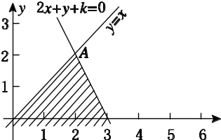
联立得即A.
因此，目标函数z在点A处取得最大值，
所以－＋3×＝8，所以k＝－6.
12．[2015·嘉兴桐乡第一中学调研] 已知存在实数x，y满足约束条件 则R的最小值是________．
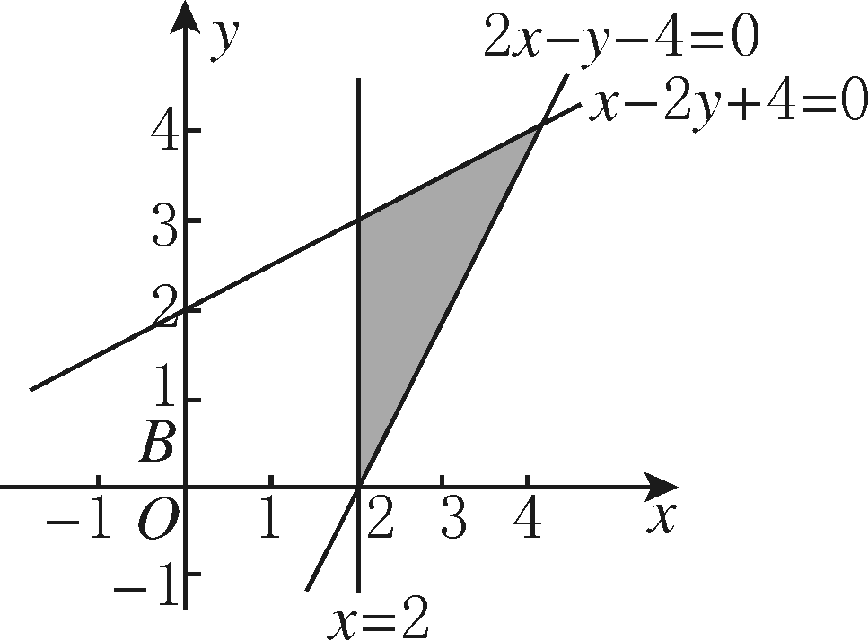
12．2 [解析] 根据约束条件 作出可行域如图中阴影部分所示．由题知图中阴影部分与以(0，1)为圆心、R为半径的圆有交点，当圆与图中阴影部分相切时R最小，由图易知，R的最小值为2.

